Invitasjon til treningssamling Bærum idrettspark

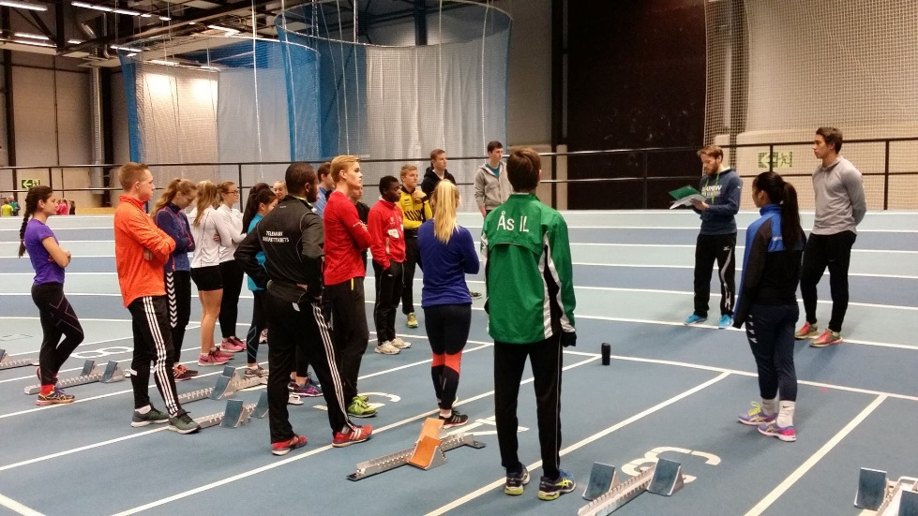
Til Kretsene: Hedmark, Oppland, Oslo, Akershus, Telemark, Buskerud, Østfold og Vestfold friidrettskretser
Inviterer utøvere fra UM nivå og eldre inviteres til treningssamling. ( født 03 og eldre)
STED: Bærum idrettspark
DATO: Lørdag 28. april
PROGRAM: 13.00 -15.00 – trening
15.00 -16.00 - foredrag med Quincy Douglas: lær av de beste

Formålet med denne samlingen er å knytte bånd på tvers av klubb og krets, samt ny læring og motivasjon.

Påmelding via Quest back innen 20. april her:
https://response.questback.com/norgesfriidrettsforbund/yb5lsyng8o

Vi tilbyr følgende trenere på følgende øvelser:

Høyde | Adrian Proteasa – bronse i EM, nr 7 i OL og respektert trener for mange høydehoppere i Norge
Sprint | Tormod Hjortnæs Larsen bl.a 11 NM medaljer i sprint, repr i EM friidrett
Distanse | Andreas Roth – flere ganger norgesmester på 800, samt deltaker i flere EM
Stav | Snorre Sønju – respektert og dyktig stavtrener fra Buskerud
Slegge | Eivind Henriksen -norsk rekordholder i sleggekast og 4. plass i JR VM, Nr 13 i OL
Spyd | Kamilla Chudzik – tidligere VM bronsevinner i mangekamp, og trener for flere gode utøvere i Norge
Lengde/tresteg | Sofie Olsholt -. Flere medaljer i NM, deltaker i Nordisk
400m | Quincy Douglas - norsk rekord på 400m, mange norske mesterskap og EM deltaker.
Kule/Diskos | Fredrik Amundgård – Norgesmester i både kule og Diskos – deltaker i jrVM  Stian Andersen – NM gull i kule, samt Jr VM deltaker i mangekamp

Det er en egenandel på kr 300,- pr utøver, regning sendes klubber i etterkant ( så er det opp til hver klubb, å sende videre).
Transport til og fra stadion, må ordnes av hver enkelt.
Da ser i frem til en forrykende flott friidrettsdag i Bærum, med mye god idrett på banen
Spørsmål?
Kontakt Dag Kåshagen Tlf: 922 14 740
Mette F. Dale Tlf: 48 14 68 07

